**В нашей группе с 26 по 30 сентября 2022г**

**прошла тематическая неделя**

**«Осень золото роняет»**

На протяжении всей недели мы с детками говорили об осени, её признаках и приметах.

На занятиях по изобразительной деятельности мы с детьми и рисовали грибочки, берёзку.

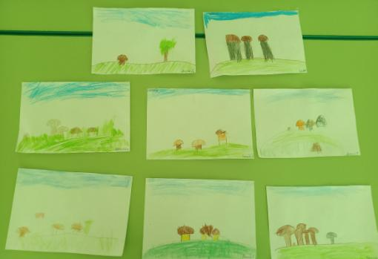

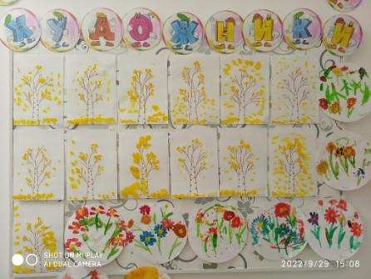

Также закрепили понятие листопад на тематической прогулке «Листопад, листопад, листья жёлтые кружат…»

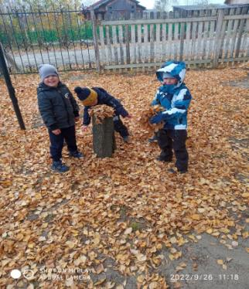

**Родители вместе с детьми изготовили поделки на выставку «Осеняя фантазия»** 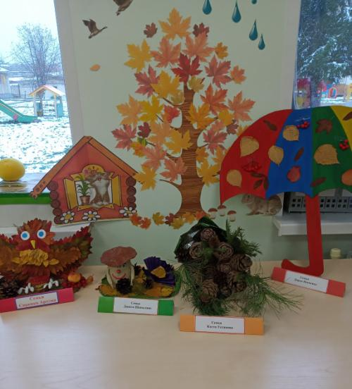

**В конце недели провели развлечение «Осенний урожай»**

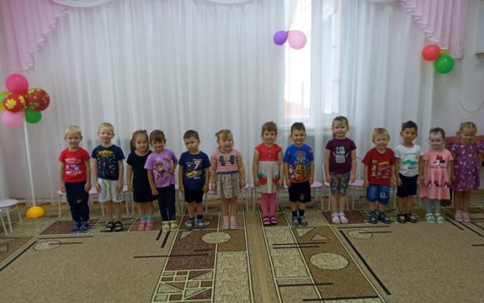

**Игра «Собери урожай»**

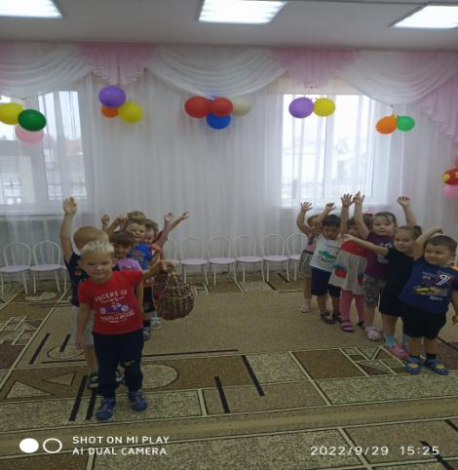

**Игра «На полянке»**

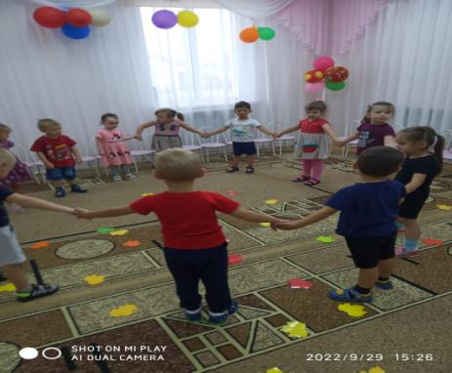

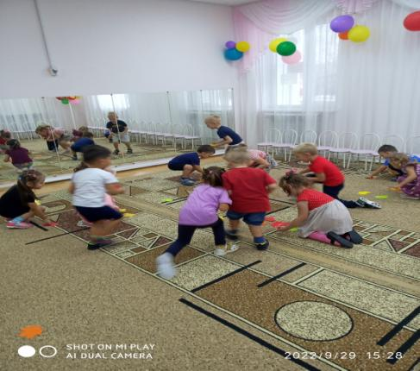

**Физкультминутка «Листопад»**

